우선 정확하게 아셔야 할 것은 흔히 OPEN 상태를 0으로 알지만 OPEN과 0(GND)는 다른 의미입니다.  logic에서는 1(high)와 0(low) 상태뿐 아니라 또 하나의 상태가 있는데 high impedance(open) 라는 것이죠.

가령 어떤 스위치가 있는데 누르면 on이 되고 떼면 off 가 된다고 합시다. 이 스위치의 한쪽은 GND(0V)에 연결하고 다른 한쪽을 입력으로 받아들인다고 할 때, 스위치를 누르면 0이되지만 스위치를 떼면 0도 아니고, 1도 아니고 OPEN 상태가 됩니다.

논리에서는 부정의 상태라 할 수 있죠. 이부정의 상태를 없애기 위해 PULL UP저항을 달아주면 스위치를 떼면 1의 상태가 되는 것이죠.

즉 pull up, pull down이란 open 상태를 어느 한쪽(pull up인 경우는 1,pull down 인 경우는 0)으로 만들어 주는 역활을 합니다.

IC내에서는 저항도 보통 반도체로 만드는데 위의 pull up저항대신 사용하는 것으로pull up pmos tr을 사용하고 pull down대신으로는 nmos를 사용합니다.

우선 전자회로에서 **Pull Up**과 Pull Down을 쓰는 이유는 간단합니다.  
정확한 신호를 얻기 위해서 쓰는 것이라 생각하시면 됩니다.  
예를 들어 GPIO(General Purpose Input Output) Port에서는 단지 High Low를 인식하여신호를 처리합니다. High일때와 Low일때 하는 동작이 다르겠지요.  
예를 들어 High일때 Chip Enable이 된다면 system이 동작할때 High Level이 5V로 인식한다면 system 전압이 정확히 5V가 나온다면 문제는 없겠지요. 그러나 많은 이유로 전압이 5V가 안나옵니다. 즉 4.3V정도가 나온다 생각하면 4.3V가 나올때 chip에서 이것을 High로 인식하는냐 그것이 중요하죠. 만약에 4.3V가 나올때 High로 인식을 하지 못하거나 인식했다 안했다 한다면 system에 치명적으로 오류가 생기겠지요. 이런 경우 그 신호 Line에 저항와 전원(5V)를 연결하는 것이 **Pull up**이 생각하시면 됩니다. 거꾸로 저항과 ground를 연결하는 것이 Pull Down이라 생각하면 되겠지요. 그렇게 되면 정확하게 5V와 0V를 구분할 수 있기 때문입니다.  
그렇기 때문에 일반적으로 전원이 3.3V이나 5V인 경우 4.7K옴의 저항을 직렬로 연결하여 **Pull up**이나 ground와 직렬로 연결하여 Pull down을 사용합니다.

<http://eleit.tistory.com/258>  
예)  
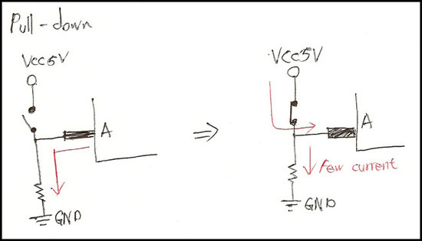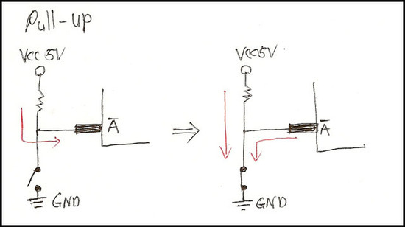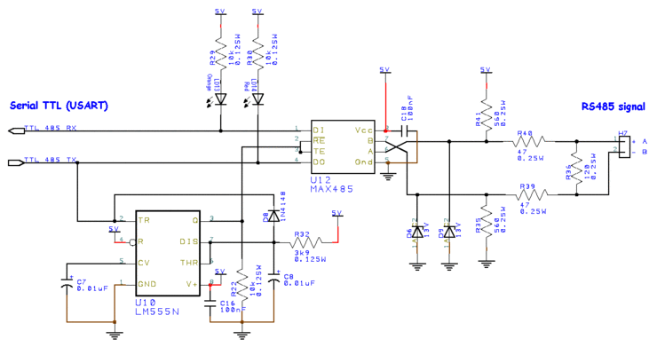

칩에 정보를 입력할 때, 입력 핀에 5V(High) 혹은, 0V(Low)의 전압을 가한다.

하지만, 입력 핀에 5V도 0V도 입력이 안되는 상태가 되면, 칩은 자신의 핀에 1이 입력 되었는지, 0이 입력 되었는지를 모른다. 이런 상태를 플로팅(Floating)되었다고 한다.

이 경우 핀을 사용하지 않는다면 문제가 없지만, 핀을 사용하고 있는 상태라면 문제가 된다.

입력이 항상 토글 스위치로만 이루어 지는 것은 아니기 때문에 단락, 개방 동작만 하는 보통의 스위치를 연결해야 할 경우도 있다. 이 때 입력 받는 쪽 핀을 '0'이나 '1'의 값으로 묶어 놓을 필요가 있다. 이 때 사용하는 것이 풀업/다운 저항이다.

오늘은 디지털 회로에서 자주 접하는 용어 몇가지를 포스팅 하고자 한다.   
필자도 궁금하여 찾아 보고 나름 이해 하여 정리 하였기에 설명에 오류가 있을 수도 있음을 먼저 설명 하는 바이다.  
  
1).하이 임피던스 (Hi-Z)  
흔히들 MCU를 사용 하여 Port 제어를 할때 Hi-Z 상태 라는 말을 자주 사용 한다.  
일단 하이 임피던스는 말 뜻 그대로 임피던스(교류저항)이 크다는 말이다. 하이 임피던스가 필요한 이유를 설명하면,  
만약 한개의 Data Bus에 여러개의 메모리 소자가 연결 되어 있다고 가정 할 경우 메모리 소자가 모두 Data를 출력 하도록 설정 되어 있을 경우 메모리 소자간에 충돌이 발생하게 된다. 따라서 이를 해결 하기 위하여 Hi-Z 상태가 있어 다른 메모리가 Data를 출력 하는 경우 출력 하는 Data와 상관 없도록 하기 위해 필요한 것이다. 다시 정리 하면 같은 Data 버스를 공유 하는 메모리들이 서로 간의 충돌을 막기 위해 필요한 것이 Hi-Z 상태라고 생각 하면 되겠다.  
  
2).3 State  
실제 논리 회로에서 High(1), Low(0), Hi-Z상태를 출력 할 수 있는 것을 3 State라고 한다.  
아래는 실제 3state를 출력 하는 회로이다.